Z A P I S N I K
6. sjednice Vijeća Mjesnog odbora Dubec,
održane 25. studenog 2025.
u objektu mjesne samouprave, Ulica Rudolfa Ivankovića 34
s početkom u 18,30 sati

Nazočni članovi Vijeća:
Vesnica Delija, Anamaria Ferro, Ivančica Vranješević Ištvanić, Dora Kolobara, Slavica Mišetić, Ružica Valent i Iana Delija.

Odsutni članovi Vijeća: /

Ostali nazočni: /

Predsjedava: Slavica Mišetić, predsjednica Vijeća.

Zapisnik vodi: Anamarija Ferro.

Predsjednica konstatira da je nazočno 7 od ukupno 7 članova/ica Vijeća, što znači da Vijeće može pravovaljano odlučivati, te otvara 6. sjednicu Vijeća Mjesnog odbora.

Predsjednica Vijeća daje Zapisnik 5. sjednice na verifikaciju.
Vijeće jednoglasno prihvaća tekst Zapisnika 5. sjednice Vijeća, bez izmjena.

Na prijedlog predsjednice Vijeće jednoglasno utvrđuje

DNEVNI RED
- Plan potreba za aktivnostima, programima i projektima unapređenja kvalitete života građana Mjesnog odbora Dubec u 2026. – donošenje plana;
- Zaključak o prijedlogu izvršitelja povremenih poslova u prostorijama mjesne samouprave Dubec u 2026. - donošenje zaključka;
- Zaključak o prijedlogu za premještanjem klamerica za bicikle uz OŠ Antun Mihanović - donošenje zaključka;
- Zaključak o prijedlogu za postavljanjem stupića u Dubečkoj ulici kod kčbr. 13 - donošenje zaključka;
- Pitanja, prijedlozi i obavijesti.

Ad 1. Plan potreba za aktivnostima, programima i projektima unapređenja kvalitete života građana Mjesnog odbora Dubec u 2026. – donošenje plana.

Uvodno obrazloženje iznosi predsjednica Vijeća.

U raspravi sudjeluju:
Vesnica Delija, Iana Delija, Anamaria Ferro, Ivančica Vranješević Ištvanić, Dora Kolobara, Slavica Mišetić i Ružica Valent.

Vijeće jednoglasno donosi

PLAN potreba za aktivnostima, programima i projektima unapređenja kvalitete života građana Mjesnog odbora Dubec u 2026.
(Plan se prilaže ovom Zapisniku i njegov je sastavni dio.)

Ad 2. Zaključak o prijedlogu izvršitelja povremenih poslova u prostorijama mjesne samouprave Dubec u 2026. - donošenje zaključka.

Uvodno obrazloženje iznosi predsjednica Vijeća.

U raspravi sudjeluju:
Vesnica Delija, Iana Delija, Anamaria Ferro, Ivančica Vranješević Ištvanić, Dora Kolobara, Slavica Mišetić i Ružica Valent.

Vijeće jednoglasno donosi

ZAKLJUČAK o prijedlogu izvršitelja povremenih poslova u prostorijama mjesne samouprave Dubec u 2026.
(Zaključak se prilaže ovom Zapisniku i njegov je sastavni dio.)

Ad 3. Zaključak o prijedlogu za premještanjem klamerica za bicikle uz OŠ Antun Mihanović - donošenje zaključka.

Uvodno obrazloženje iznosi predsjednica Vijeća.

U raspravi sudjeluju:
Vesnica Delija, Iana Delija, Anamaria Ferro, Ivančica Vranješević Ištvanić, Dora Kolobara, Slavica Mišetić i Ružica Valent.

Vijeće jednoglasno donosi

ZAKLJUČAK o prijedlogu za premještanjem klamerica za bicikle uz OŠ Antun Mihanović.
(Zaključak se prilaže ovom Zapisniku i njegov je sastavni dio.)

Ad 4. Zaključak o prijedlogu za postavljanjem stupića u Dubečkoj ulici kod kčbr. 13 - donošenje zaključka.

Uvodno obrazloženje iznosi predsjednica Vijeća.

U raspravi sudjeluju:
Vesnica Delija, Iana Delija, Anamaria Ferro, Ivančica Vranješević Ištvanić, Dora Kolobara, Slavica Mišetić i Ružica Valent.

Vijeće jednoglasno donosi

ZAKLJUČAK o prijedlogu za postavljanjem stupića u Dubečkoj ulici kod kčbr. 13. (Zaključak se prilaže ovom Zapisniku i njegov je sastavni dio.)

Ad 5. Pitanja, prijedlozi i obavijesti.

Nije bilo pitanja po ovoj točki dnevnog reda.

Sjednica je završila u 19.30 sati.

KLASA: 024-08/25-003/2071
URBROJ: 251-13-11-6/015-25-2
Zagreb, 25. studeni 2025.

Predsjednica
Vijeća Mjesnog odbora Dubec

Slavica Mišetić

Na temelju članka 99. stavka 1. točke 5 Statuta Grada Zagreba (Službeni glasnik Grada Zagreba 23/16, 2/18, 23/18, 3/20, 3/21, 11/21 - pročišćeni tekst i 16/22) te članka 15. stavka 1. točke 5. Pravila Mjesnog odbora Dubec, Vijeće Mjesnog odbora Dubec, na 6. sjednici, 25. studenog 2025., donijelo je
PLAN
potreba za aktivnostima, programima i projektima unapređenja kvalitete života građana
Mjesnog odbora Dubec u 2026.
Članak 1.
Ovaj plan obuhvaća iniciranje, organiziranje i provođenje aktivnosti, programa i projekata u društveno - kulturnom životu; sportsko-rekreativnim aktivnostima; aktivnostima tehničke kulture; aktivnostima promicanja zdravlja i prevencije bolesti; akcijama očuvanja okoliša i aktivnostima u održivom razvoju; aktivnostima brige o djeci i mladima njihovu odgoju i obrazovanju, a koji su nedovoljno ili uopće nisu obuhvaćeni drugim programima.
Članak 2.
Planirana sredstva iz članka 1. u Mjesnom odboru, u ukupnom iznosu od 4.000,00 eura, raspoređuju se za sljedeće aktivnosti:
1. DRUŠTVENI ŽIVOT I KULTURA
Naziv aktivnosti | Kulturno umjetnička manifestacija „Dani Dupca“
Opis aktivnosti | Suradnja s Centrom za kulturu Dubrava, uključuje radionice i predstave za djecu.
Cilj(evi) aktivnosti | Uključivanje građana lokalne zajednice u društveni život zajednice. Povezivanje kulturnog sadržaja s obrazovnim ciljevima, kako bi djeca kroz igru i gradnju učila o tradiciji u zajednici.
Datum održavanja | 5. - 7. lipnja 2026.
Procijenjena vrijednost | 500,00 EUR
Naziv aktivnosti | Obilježavanje državnih praznika, blagdana i Dana 145. brigade HV-a
Opis aktivnosti | Polaganje vijenaca i paljenje svijeća ispred spomenika u Parku dubravskih branitelja.
Cilj(evi) aktivnosti | Odavanje počasti poginulim braniteljima, podsjećanje na žrtvu branitelja.
Datum održavanja | 30.5.2026., 5.8.2026., 6.10.2026., 1.11.2026. i 18.11.2026.
Procijenjena vrijednost | 150,00 EUR
2. SPORT I REKREACIJA

Naziv aktivnosti | Turnir u nogometu, šahu i stolnom tenisu
Opis aktivnosti | Održavanje raznih sportskih natjecanja u suradnji s OŠ Antun Mihanović.
Cilj(evi) aktivnosti | Promicanje sporta i zdravog načina življenja, potaknuti najmlađe i približiti šah djeci. Kroz nogometne turnire, sate tenisa i rekreativna druženja cilj je ojačati zajedništvo, poticati aktivno sudjelovanje i graditi osjećaj pripadnosti zajednici.
Datum održavanja | 5. - 7. lipnja 2026.
Procijenjena vrijednost | 3.350,00 EUR

Članak 3.
Sredstva za provedbu ovog plana osiguravat će Gradski ured za mjesnu samoupravu, promet, civilnu zaštitu i sigurnost za namjene određene ovim planom, a prema načelima štednje i racionalnog korištenja sredstava.

Članak 4.
Ovaj će Plan biti dostavljen Gradskom uredu za mjesnu samoupravu, promet, civilnu zaštitu i sigurnost.
KLASA: 024-08/25-003/2071
URBROJ: 251-13-11-6/015-25-3
Zagreb, 25. studeni 2025.
Predsjednica Vijeća Mjesnog odbora
Dubec
Slavica Mišetić

Na temelju članka 99. stavka 1. točke 14 Statuta Grada Zagreba (Službeni glasnik Grada Zagreba 23/16, 2/18, 23/18, 3/20, 3/21, 11/21 – pročišćeni tekst i 16/22) i članka 15. Pravila Mjesnog odbora Dubec, Vijeće Mjesnog odbora Dubec, na 6. sjednici 25. studenog 2025., donijelo je

Z A K LJ U Č A K
o prijedlogu izvršitelja povremenih poslova u prostorijama mjesne samouprave Dubec u 2026.

- Vijeće predlaže da se za izvršitelja povremenih poslova u objektu mjesne samouprave Dubec u Ulici Rudolfa Ivankovića 34 izabere dosadašnji izvršitelj Ivan Čirinji te da se s njim sklopi ugovor za razdoblje od 1.1.2026. do 31.12.2026.

- Ovaj zaključak dostavlja se Gradskom uredu za mjesnu samoupravu, promet, civilnu zaštitu i sigurnost na daljnje postupanje.

KLASA: 024-08/25-003/2071
URBROJ: 251-13-11-6/015-25-4

Zagreb, 25. studeni 2025.

PREDSJEDNICA VIJEĆA
Mjesnog odbora Dubec

Slavica Mišetić

Na temelju članka 100. Statuta Grada Zagreba (Službeni glasnik Grada Zagreba 23/16, 2/18, 23/18, 3/20, 3/21, 11/21 – pročišćeni tekst i 16/22) i članka 16. Pravila Mjesnog odbora Dubec, Vijeće Mjesnog odbora Dubec, na 6. sjednici, 25. studenog 2025., donijelo je

Z A K L J U Č A K
o potrebi premještanja klamerica za bicikle uz OŠ Antun Mihanović

- Vijeće Mjesnog odbora Dubec je razmotrilo prijedlog građanina L.S. vezano za premještanje postojećih stalaka („klamerica“) za bicikle uz OŠ Antun Mihanović.

- Vijeće podržava prijedlog i traži da se postojeće „klamerice“, koje se trenutno nalaze oko 100 metara dalje od Osnovne škole Antun Mihanović premjeste i postave uz samu školu, umjesto sadašnjih spiralnih stalaka.

- Sastavni dio ovog Zaključka je obrazloženje.

- Ovaj Zaključak dostavlja se Gradskom uredu za obnovu, izgradnju, prostorno uređenje, graditeljstvo i komunalne poslove.

KLASA: 024-08/25-003/2071
URBROJ: 251-13-11-6/015-25-5

Zagreb, 25. studeni 2025.

PREDSJEDNICA VIJEĆA
Mjesnog odbora Dubec

Slavica Mišetić

OBRAZLOŽENJE

S obzirom na to da se „klamerice“ već nalaze u neposrednoj blizini škole i trenutno zauzimaju prostor koji zatvara prolaz, njihovo premještanje uz školu bilo bi jednostavno, funkcionalno i korisno rješenje za učenike i djelatnike škole.

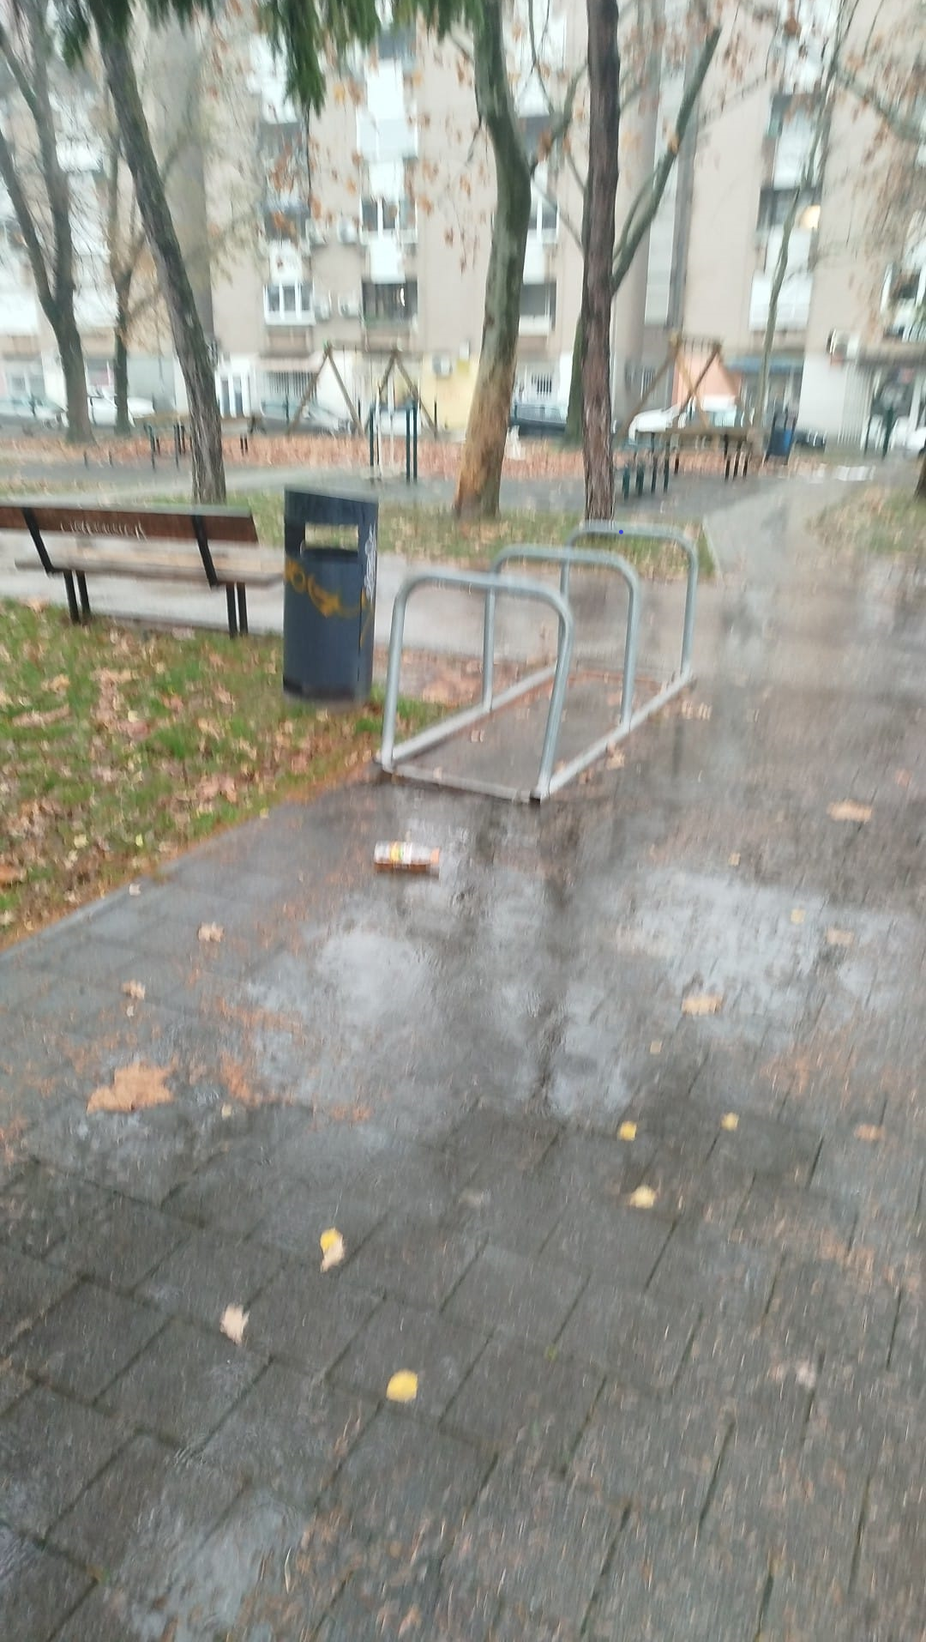

Na temelju članka 100. Statuta Grada Zagreba (Službeni glasnik Grada Zagreba 23/16, 2/18, 23/18, 3/20, 3/21, 11/21 – pročišćeni tekst i 16/22) i članka 16. Pravila Mjesnog odbora Dubec, Vijeće Mjesnog odbora Dubec, na 6. sjednici, 25. studenog 2025., donijelo je

Z A K L J U Č A K
o prijedlogu za postavljanjem stupića u Dubečkoj ulici kod kčbr. 13.

- Vijeće Mjesnog odbora Dubec je razmotrilo prijedlog građanina J.K. o potrebi za postavljanjem zaštitnih stupića u Dubečkoj ulici kod kčbr. 13.

- Vijeće podržava prijedlog i traži da se postave zaštitni stupići na javnoj površini na adresi Dubečka 13, radi sprječavanja nepropisnog parkiranja, osiguravanja pristupa domu i zaštite sigurnosti pješaka i hitnih službi.

- Ovaj Zaključak dostavlja se Vijeću Gradske četvrti Gornja Dubrava na daljnje postupanje.

KLASA: 024-08/25-003/2071
URBROJ: 251-13-11-6/015-25-6

Zagreb, 25. studeni 2025.

PREDSJEDNICA VIJEĆA
Mjesnog odbora Dubec

Slavica Mišetić

